№ | Название подраздела | Содержание
1 | Об организации   | 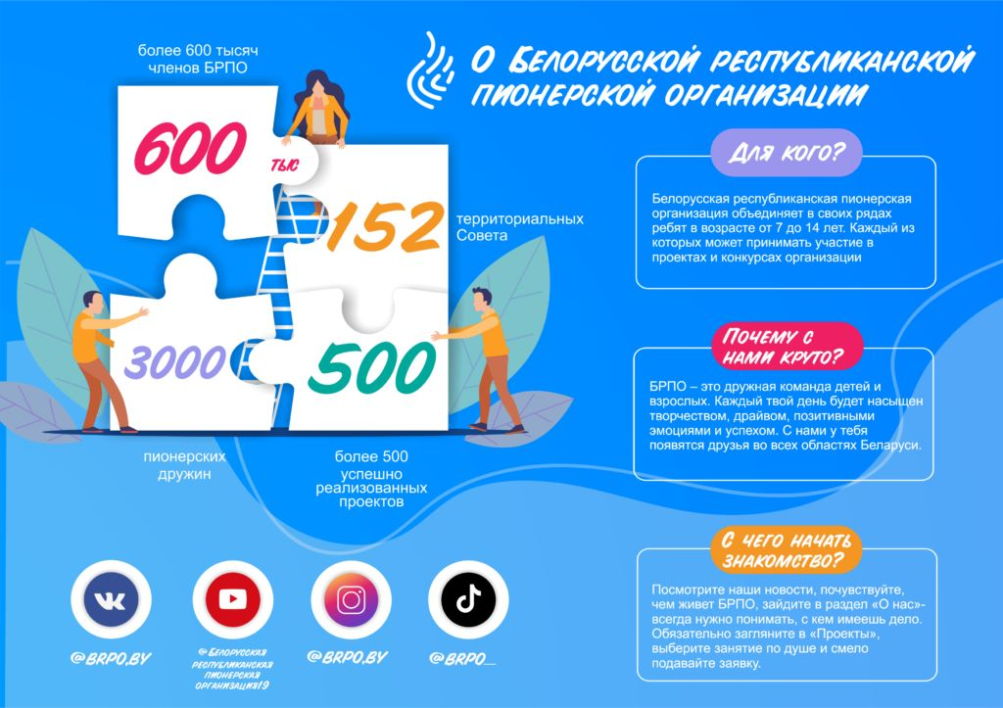  Символика ОО «БРПО»  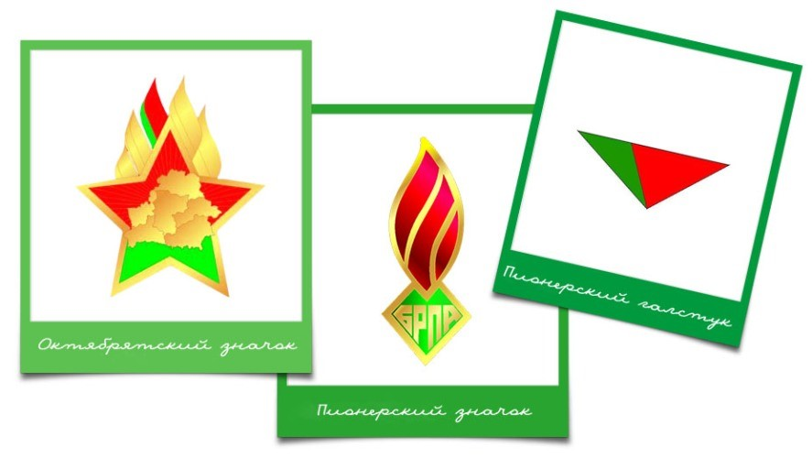  История создания, развития и современный облик ОО «БРПО»  ссылка на сайт brpo.by  https://brpo.by/o-nas/  https://brpo.by/pioneru/pro-brpo/  https://specreport.belta.by/pioneer
2 | Устав ОО «БРПО» | выдержки из Устава ОО «БРПО», ссылка на документ  https://brpo.by/o-nas/  https://brpo.by/pioneru/pro-brpo/
3 | Руководство организации | Данные председателей Центрального, областного, районного Советов ОО «БРПО», старшего вожатого пионерской дружины (фотография, Ф.И.О., должность)  https://brpo.by/kontakty/  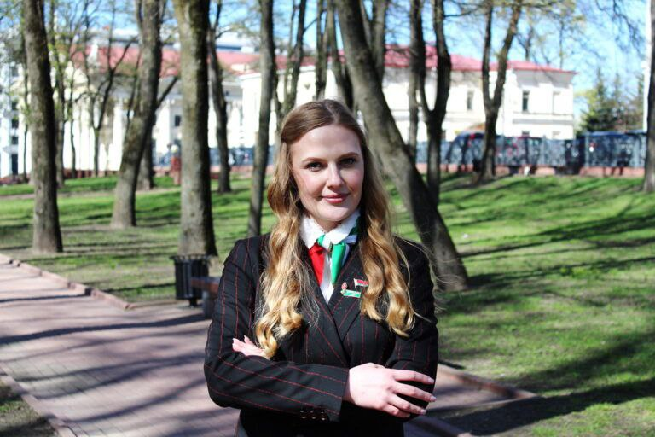  ПРЕДСЕДАТЕЛЬ ЦЕНТРАЛЬНОГО СОВЕТА ОО «БРПО»  Сорока Кристина Андреевна  тел: 8 (017) 222 30 10  адрес: г.Минск, ул.К.Маркса, 40, каб. 47    ПРЕДСЕДАТЕЛЬ ГОМЕЛЬСКОГО ОБЛАСТНОГО СОВЕТА ОО «БРПО»  Сираж Оксана Михайловна  email: gomelpioner@mail.ru  тел: 8 (0232) 23 03 48  адрес: г.Гомель, ул. Пролетарская, 2  ПЕДАГОГ-ОРГАНИЗАТОР ГУО «СРЕДНЯЯ ШКОЛА №2 г.Ельска»  Бобёр Янина Владимировна  адрес: г.Ельск, ул. Мозырский тракт, 28  ПЕДАГОГ-ОРГАНИЗАТОР ГУО «СРЕДНЯЯ ШКОЛА №2 г.Ельска»  Кузнецова Дарья Вячеславовна  адрес: г.Ельск, ул. Мозырский тракт, 28
4 | Талисман и слоган ОО «БРПО» | Талисман ОО «БРПО» — рысёнок Огонёк    Слоган организации: «БРПО – территория детства!»  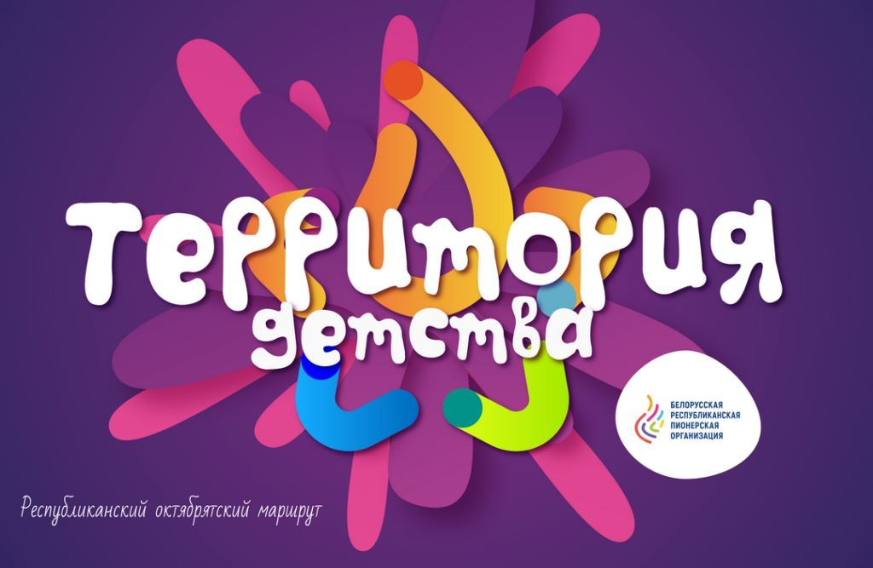
5 | Фирменный стиль  ОО «БРПО» | методический материал «Руководство по использованию фирменного стиля ОО «БРПО»  https://brpo.by/vozhatym/press-kit/
6 | Образовательная платформа для вожатых | 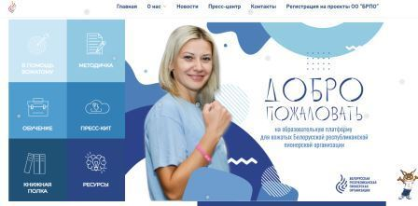  https://brpo.by/vozhatym/
7 | Образовательная платформа для пионеров | 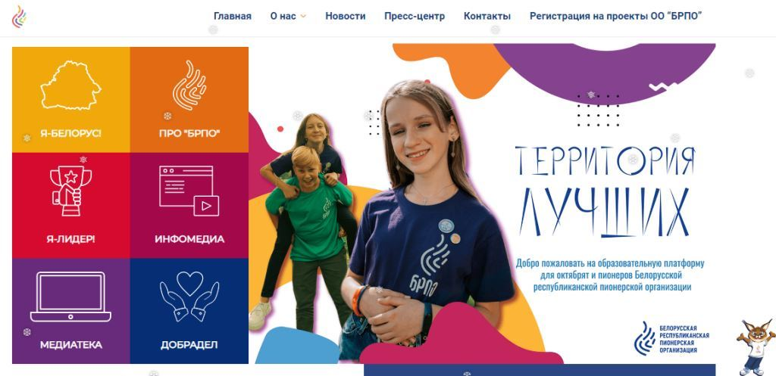  https://brpo.by/pioneru/
8 | Мультфильмы про организацию «Будь в команде Огонька» | 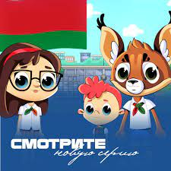  https://www.youtube.com/watch?v=9EFWvTKyo8o  https://www.youtube.com/watch?v=k8bOcENz7lo  https://www.youtube.com/watch?v=EH4KBEGH4X4&t=3s
9 | Родителям об ОО «БРПО» | информация для родителей  https://brpo.by/pioneru/roditeljam/
10 | ПЛАН работы пионерской дружины имени О. Кошевого на I полугодие 2024/2025 учебного года | https://s3-minsk.cloud.mts.by/datastorage/2elsk/library/План_Дружины.pdf
11 | Новости дружины | Видеоролик ко Дню рождения ОО «БРПО»  13.10 - концертная программа «Милая мама моя»  18.11 — конкурс творческих представлений октябрятских отрядов «Октябренок и Ко» (3-4 классы)
12 | Проекты ОО «БРПО» | действующие республиканские проекты  https://brpo.by/events-list/
13 | Наша пионерская дружина | Пионерская дружина им. Олега Кошевого.  Всего членов ОО «БРПО» в дружине: 427  Пионерских отрядов: 12  Октябрятских групп: 10
14 | Его имя носит дружина | Олег Кошевой  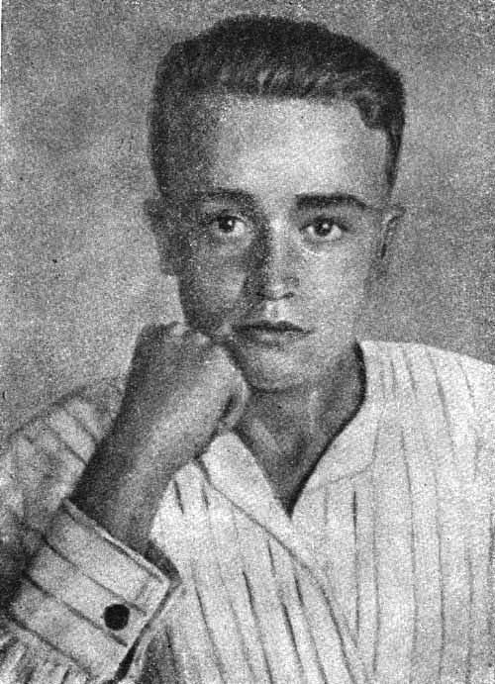  Олег Кошевой – комиссар «Молодой гвардии», расстрелян фашистами в городе Ровеньки в 1943 году, в возрасте 16 лет.  Имеет звание Героя Советского Союза (посмертно).  Имя Олега Кошевого навсегда вписано в историю Великой Отечественной войны, как одного из самых активных участников подпольной организации «Молодая гвардия». Он стал примером беззаветной любви к родине, готовности к самопожертвованию в борьбе с ненавистным врагом. Он сделал все, что мог, что было под силу шестнадцатилетнему парню, хотя многие современные историки утверждают, что его лепта в борьбе с захватчиками была незначительной, и не заслуживающей особого внимания.
15 | Совет дружины | Мы – это ПИОНЕРСКАЯ ДРУЖИНА им. Олега Кошевого ГУО «Средняя школа № 2 г. Ельска».  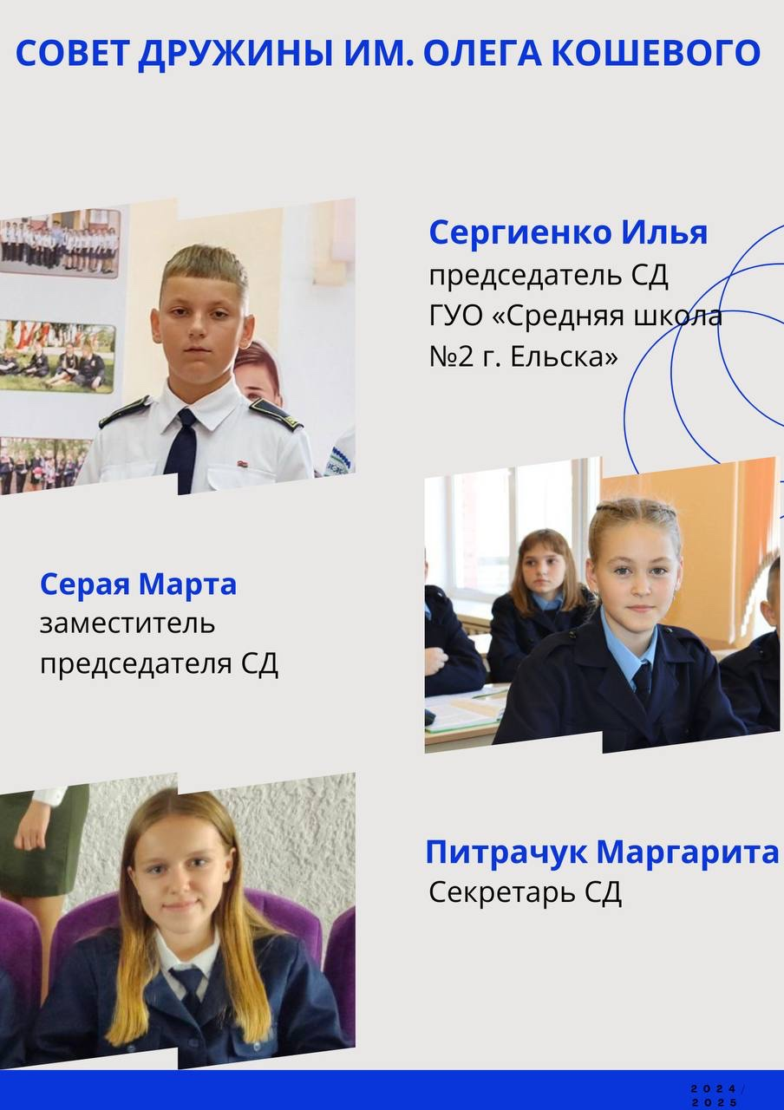
16 | Мы в интернете | https://2elsk.schools.by/news  https://www.instagram.com/school_2elsk_/?igshid=lf26l64a99u6  

